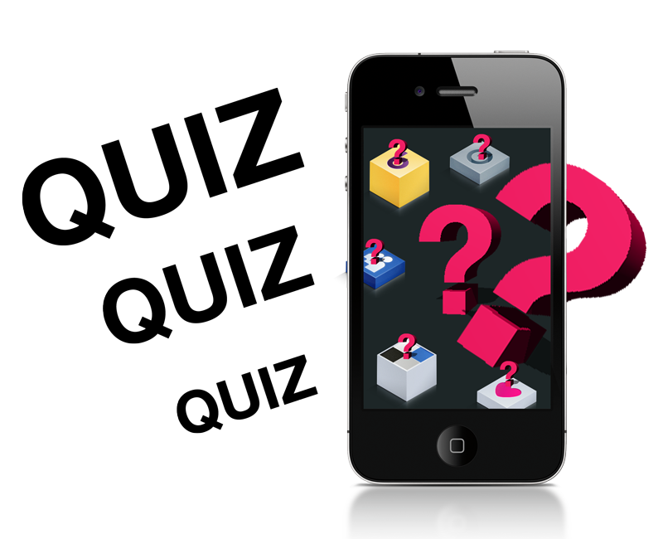Mobile app - Quiz

|  |  |
| --- | --- |
| **Namen:** | Jelmer van Ofwegen |
| **Datum:** | 7-10-2020 |
| **Klas:** | LO8E-AMO1 |
| **Docent:** | M. Boukiour |
| **Project groep:** | 3 |
| **Versie:** | 1 |

Inhoud

Ontwikkelomgeving 3

Benodigde Hardware 3

Benodigde Software 4

# Ontwikkelomgeving

## Benodigde Hardware

|  |  |
| --- | --- |
| Apparaat | Vereisten |
| Computer | * Windows 7/8/10 (64-bit) * CPU Intel i5 or i7 or AMD Ryzen 5/Ryzen 7 * 16GB RAM * GPU Nvidia gtx 970 of nieuwer * Harde schijf minimaal 20GB |
| Internet verbinding | Kabel of WiFi  Minimaal 5MB/sec download snelheid. |

## Benodigde Software

|  |  |  |  |
| --- | --- | --- | --- |
| Software | Versie | Installatie | Opmerkingen |
| Firefox developer edition | 82.0b8 (64-bits) | Standaard | Voor het opzoeken van code. En om Firebase te kunnen gebruiken. |
| Android Studio | 4.0.2 (64-bit) | Standaard | … |
| Microsoft Teams | 1.3.00.24755 (64-bits) | Standaard | … |